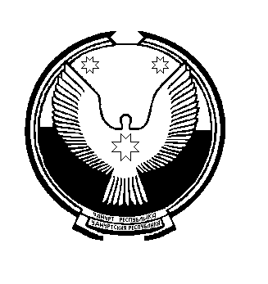
«ПАЛАГАЙ» МУНИЦИПАЛ КЫЛДЫТЭТЛЭН АДМИНИСТРАЦИЕЗ
АДМИНИСТРАЦИЯ МУНИЦИПАЛЬНОГО ОБРАЗОВАНИЯ «ПАЛАГАЙСКОЕ»

П О С Т А Н О В Л Е Н И Е

19 июля 2013 года № 33
д.Палагай
Об утверждении генерального
плана муниципального
образования «Палагайское»

Рассмотрев генеральный план муниципального образования «Палагайское», протокол публичных слушаний от 14 января 2013 года Администрация муниципального образования «Палагайское»
ПОСТАНОВЛЯЕТ:

Утвердить генеральный план муниципального образования «Палагайское».

Глава муниципального
образования «Палагайское»: З.Н.Невоструева

